**南京理工大学2015年校级科研训练**

**开题报告**

**新生儿黄疸监测仪的设计**

指导老师： 钟汉贵

小组成员： 丁垒 913101510209

李鼎华 913101510214

唐康 913101140231

1. **应用背景**

新生儿黄疸是指新生儿由于胆红素代谢异常，引起血液中胆红素水平异常升高，从而导致皮肤、巩膜及黏膜出现黄染的临床症状［1］，是新生儿期最常见的症状。西医认为新生儿黄疸是由于胆红素产生增加、肝功能低下、肠肝循环的特殊性这3个主要的特点导致的胆红素产量大于胆红素排泄量所致[1]。几乎国内所有新生儿都会出现暂时性胆红素增多，60%-80%的新生儿肉眼可见到黄疸。而当间接胆红素增加过高过快会造成新生儿胆红素脑病，导致死亡或遗留神经系统后遗症，这就是目前防治新生儿黄疸的首要原因[1]。西医认为多数足月健康新生儿黄疸无需干预，生后6至7天，胆红素峰值逐渐下降，但应密切观察，如胆红素超过一定的数值，并有危险因素(如母子血型不合、感染、酸中毒等)存在时，需及时治疗，以光疗为首选方法，严重时需换血治疗。

但如何密切观察新生儿黄疸的变化同时进行早期干预，使新生儿黄疸减轻并避免向胆红素脑病的方向发展,仍是目前急需研究的问题，它涉及监测方法及早期干预方法。

对新生儿黄疸程度的判断及动态监测有利于及时理,避免胆红素脑病的发生。在临床上以血清胆红素测定作为诊断和治疗新生儿高胆红素血症的标准。在医院产科和儿科监测新生儿黄疸时，因新生儿抽血困难而且是有创操作，存在出血、感染等可能，患者及家属不易接受，且复杂、费时 ，故不宜用血清胆红素水平来进行动态监测 。

而经皮黄疸检测仪操作简便 、快捷、可以无创伤的进行患儿的胆红素测定，有利于医护人员重复进行测定及动态观察。

1. **检测原理**

血清胆红素在血液、组织液及组织中累积，而在皮肤、粘膜、巩膜出现黄染 ，临床上称黄疸。胆红素吸收光的最大波长约为45Onm 。

经皮胆红素测定是依据经皮黄疸仪的LED灯管被激发后发出的光，经皮肤与皮下组织折射，其散射光经光导纤 维传导 ，进入到仪器的分光系统中；由于新生儿体内缺少胡萝卜素等干扰物质，因此新生儿黄疸时皮下组织对波长为460nm入射光的反射值 ，随着血清总胆红素浓度的增加而减小，故可通过测定和计算皮下组织对入射光 中的460nm波长反射值的多少来测定新生儿血清总胆红素浓度。通过把特定波长的光转换成电信号给单片机采样，再 由单片机计算处理，得出测定值，由屏幕显示。

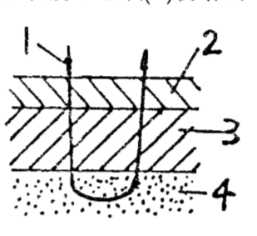如图1中看出 , 皮肤组织的截面和受光后的情况从光源散发出的光1分散后最后到达皮肤皮下组织4，被皮肤外层2和真正的皮肤组 织3反射和吸收。众所周知，皮下组织，尤其是新生儿的皮下组织含有大量的脂肪，由于皮下脂肪胆红素含量大 , 大量吸收光 , 因此光1的波长会变短。从皮下组织4反射出来的光1分散和反射后，通过了真正的皮肤3和皮肤外层2。

图1.皮肤组织图

经皮胆红素检测仪利用蓝色光波和绿色光波之间的光波差 ,来检测沉积于新生儿皮肤组织内胆红素的黄度。当检测仪的探头置于婴儿前额或胸骨部位，氙光管发出的光线经探头内蕊和所装置的二向分色镜 ,分解为两种波长的光束，这种光束经过蓝色滤光片(46Onm)和绿色滤光片(550nm),被光电传感器转换为电信号,经过放大,计数电路计算，最后在LED数码管上显示出来，这两种光波的吸光度之差（以白色光波时，计数为零），即为检测仪所测的黄度。

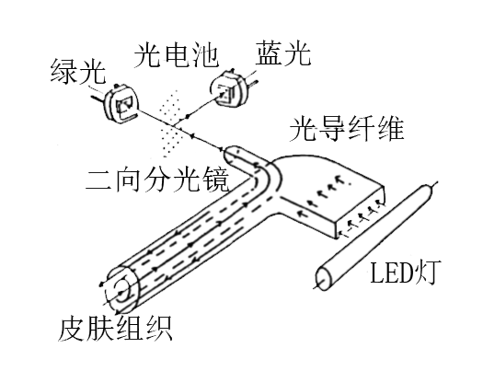

图2.检测原理图

表1：足月新生儿血清胆红素正常参考值 (单位：mg／dl)

|  |  |
| --- | --- |
| 时 龄 (h) | 生理性黄疸范围 |
| ～ 24 | < 6 |
| ～ 48 | < 9 |
| ～ 72 | < l2 |
| > 72 | < l5 |

经大量临床试验表明，经皮测得的胆红素值与新生儿血清胆红素浓度呈现良好的线性相关性 ，其线性关系方程式为：

血清胆红素浓度 (μmol／L)=15.89 * 经皮胆红素值-173.5

其中经皮胆红素值也是经皮黄疸指数，用来说明皮肤胆红素的高低，因此没有单位。胆红素值国内通常使用的mg／dL单位，国际单位μmol／L。 [2]

两者之间的换算关系为：1mg／dL=17．1μmol／L。

根据经皮黄疸值的大小和变化能够判定血清胆红素浓度的大小及变化 ，尤其能够准确地反映血清胆红素浓度的变化，从而有效地对新生儿黄疸进行动态监测和对高胆红素血病的筛查。

对于胆红素脑病风险指标来讲 ，有临床研究文献报告，经皮黄疸测定比血清胆红素浓度更有价值，特别是早产儿及有某些疾病的患儿，易合并低蛋白血症及酸中毒 ，虽然血中胆红素浓度未明显增高，但游离胆红素水平已升高，即可沉积于组织内，很容易发生胆红素脑病。这时使用经皮黄疸仪测定 ，可以及早发现及时治疗。由此可见经皮黄疸仪是一种操作简便 ，能够快捷、无创伤、比较准确的测定新生儿胆红素血 症的便携式仪器，特别适用于动态监测 ；且经皮黄疸 测定值是胆红素脑病一个很有价值的预测指标，经皮黄疸仪对诊断新生儿高胆红素血症有较高的临床实用价值。[2]

**三、产品创新点**

* 用新型LED光源替代氙光灯，降低仪器功耗、成本、体积，具有寿命长、性能稳定、方便操作等特点
* 加入预警模块，通过预警算法对新生儿黄疸进行预警，提示医务人员及时进行预防性治疗，从而达到减少新生儿黄疸的发病率，减轻发病的严重程度
* 数据库功能能够使医护人员很方便地对病情进行回顾和分析，从而更好地制定治疗方案

1. **设计初步方案**

依照目前市面上主要黄疸监测仪的原理我们初步拟定仪器硬件包括光学和微控制器系统两部分，光学部分实现光信号的检测，并将其转化成电信号，而微控制器负责指令的执行、数据的处理和结果的显示。

1. 光学部分

该部分由光源、光路和光电转换三个部件组成，由微控制器系统的微处理器控制光源闪光，发出的光经光路部件照射新生儿皮肤后反射回光路部件，然后通过滤光片滤出绿光和蓝光成分，再由光电转换部件将其转换成与其光密度成正比的电信号后，连接到微控制器系统的数据采集部件。其具体结构如下：

1. 光源部件

该部件是本仪器的核心发明之一，采用了新型的LED闪光灯电路代替现有产品的氙光灯闪光电路。采用的LED闪光灯在光学性能上与现有产品的氙闪光灯相近，但由于LED的工作电压低，耗电量少，所以LED的光源供电电路和氙光灯的供电电路相比，不需要振荡电路、升压变压器、储能大电容器及反馈控制电路，只需使用一个电荷泵及一些外置的电容、电阻。通过连接到微控制器系统的微处理器上的FLASH 0N开关，由微处理器控制其闪光。

1. 光路部件

光路部件包括三芯的同轴光纤探头和滤波片。其中探头的中芯片入射光 路，光源发出的光经其到达新生儿的皮肤。而内芯和外芯片反射光路，反射光经其分别到达 蓝色和绿色滤波片。滤波片分别滤出反射光中的蓝光（460nm)和绿光（550nm)成分后将其 入射到光电转換部件。

1. 光电转换部件

该部件由两组光电池和负反馈放大电路组成。两组光电池分别将蓝 光（460nm)和绿光（550nm)转换成电压与其光密度成正比的电信号，然后经各自的负反馈放大电路放大，传送到微处理系统的数据采集部件。

1. 微机控制部分

这部分是实现本发明功能的核心部分之一，负责接收和执行用户的指令，进行闪光控制、黄疸指数的计算和显示、历史数据的各种数据库操作以及运行报警算法对可能出现病理性黄疸的新生儿进行预报警等操作。整个系统由微处理器和数据采集、显示屏、键盘、日历时钟、存储单元、声光报警等外围电路组成。

外围电路与微处理器相连，微处理负责执行用户指令，对数据进行操作。数据采集部件将光电转换部件出来的电信号采样后输入到微处理器。用户通过键盘向微处理器发出指令，微处理执行这些指令，并把处理的结果通过显示屏显示出来。日历时钟为每次的测量提供实时的时间记录，存储单元用于数据库的存储。在黄疸检测后，微处理能够运行报警算法，对可能出现病理性黄疸的新生儿通过由发光二极管和蜂鸣器组成的声光报警模块进行报警。

1. 软件部分

本发明的软件部分中，黄疸检测模块用于实现黄疸指数的检测；数据库模块则提供数据的增加、查询和删除功能；而报警算法模块则是本发明的核心发明，是在大量的临床试验的基础上得出来的一个根据新生儿黄疸指数的变化规律，来判断其是否可能出现病理性黄疸的 有效算法。在微处理器上运行该算法，根据数据库中的黄疸指数值和当前检测值，可以预测出可能出现病理性黄疸的新生儿，从而给予报警。

**五、设计附图**

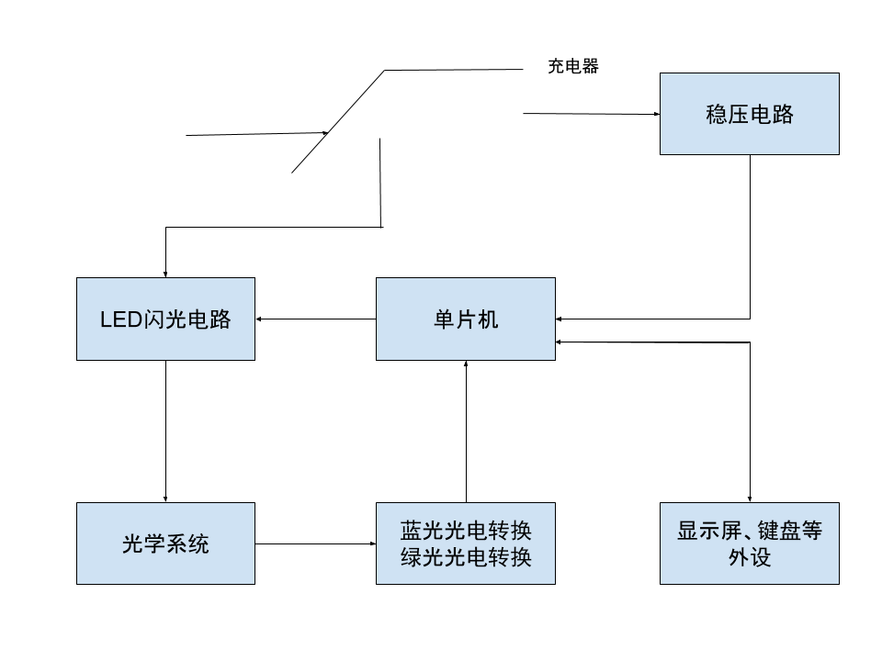

**图3 设备总体模块**

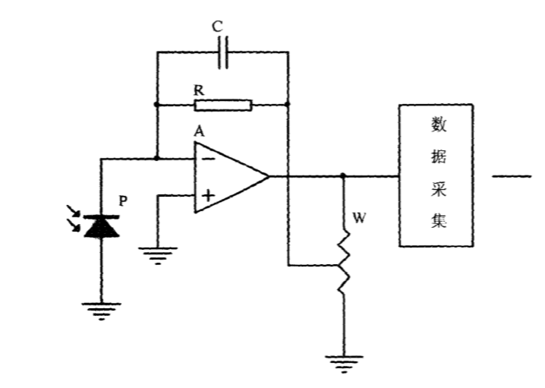

**图4 光电转换电路**

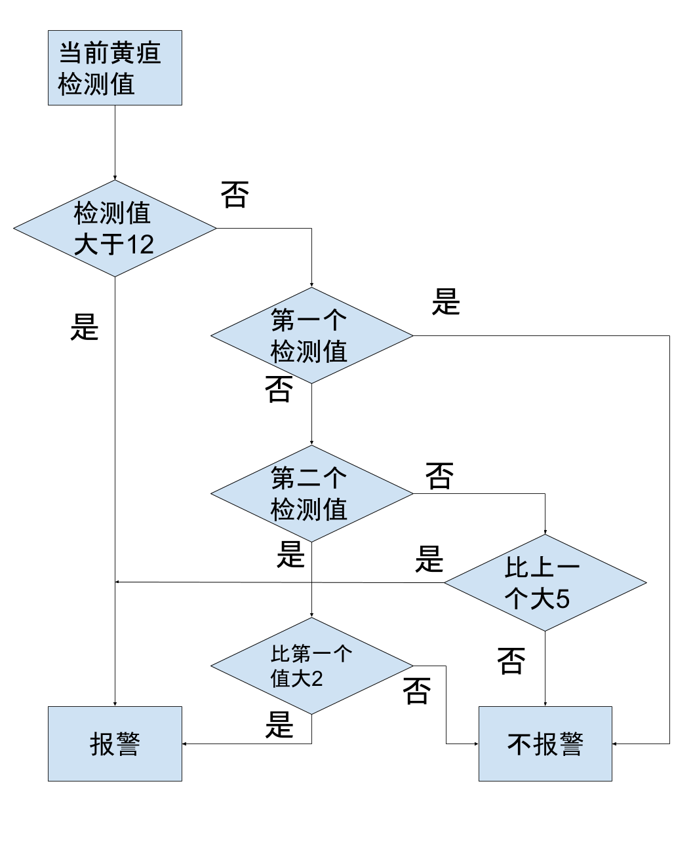

**图5 报警装置的逻辑框图**

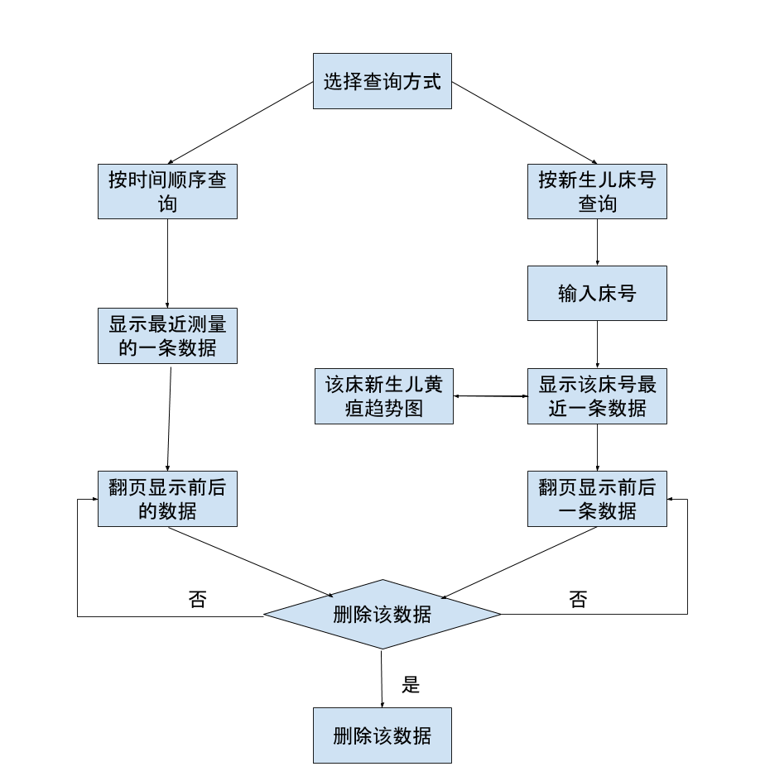

**图6 数据库操作流程**

**五、任务和进度安排**

本课题重点研究 黄疸监测仪的光电系统设计和机械结构设计。为了能更好的，更加准确的检测和预防黄疸病，同时将所学的书本知识应用到生活中，作为机械专业的学生我们将结合本专业和光电、医学相关知识，研制黄疸检测仪，优化其结构，提高精准度，降低成本等方面研究。我们选择了这个课题，将本着钻研严谨，努力创新的精神开展本项目。以小组合作的形式，队员之间分工合作。通过一年的学习实践，提高本小组同学的理论实践知识水平，团队协作能力，科研训练能力。

通过一年的学习实践，提高本小组同学的理论实践知识水平，设计并制造出新生儿黄疸检测仪的样品。

**进度安排：**

* 2015年5-6月，成立项目小组，并初步认识研究对象和目的。
* 2015年6-9月，写开题报告并深入学习相关理论知识，查资料，认识市面上相关仪器的原理和结构。
* 2015年9-12月，项目中期，完成基本结构框架设想，设计草图，清楚仪器各部分原理及作用。
* 2015年12-2016年4月 制作仪器。
* 2016年4-2016年8月 改进仪器，完成结题报告

**六、参考文献**

1. 张松欣．经皮胆红素测定仪临床应用体会[J]．中原医刊，2000，27(4)：41-42．
2. 刘健．经皮黄疸仪的研制和临床应用．中国医学装备2011年8月第8卷第8期